гп027510 Стойка блоковая на скамью штангиста Leco-IT Pro
gp027510 Block stage for gym bench Leco-IT Pro

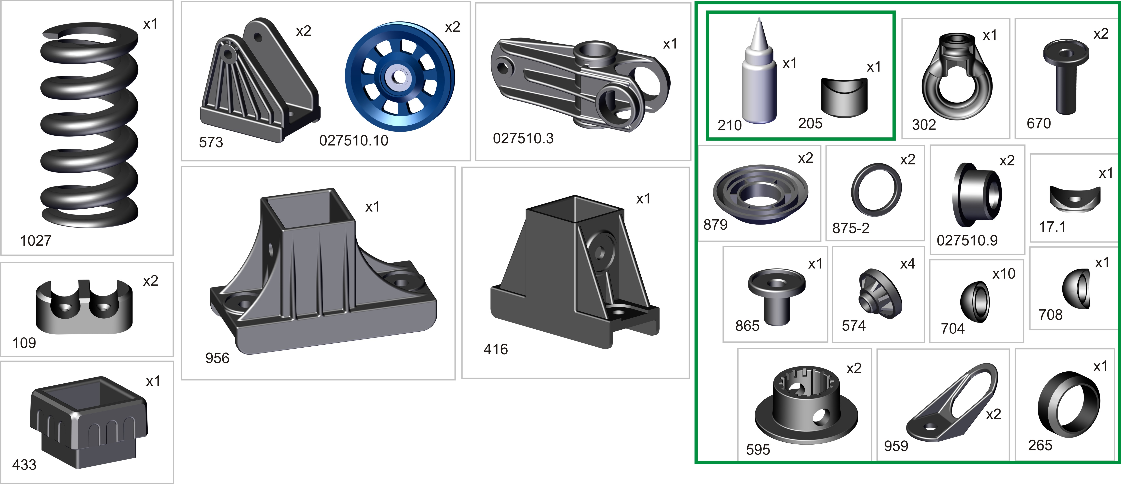
Пакет 1
*
Перед надеванием на трубу подержите деталь 1 минуту в кипятке

*

Пакет 2
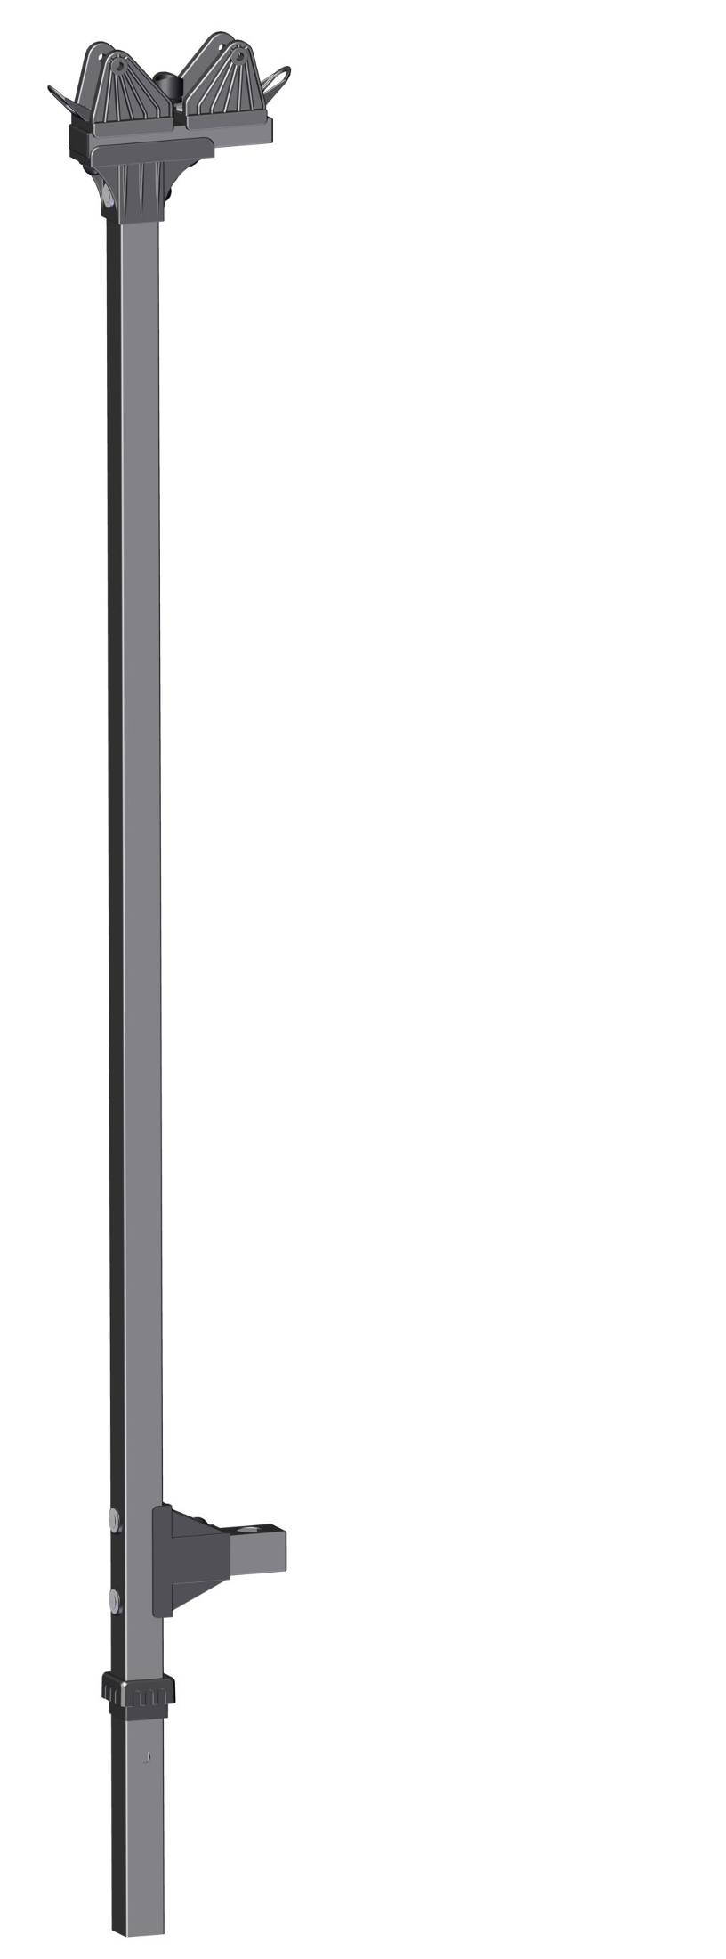
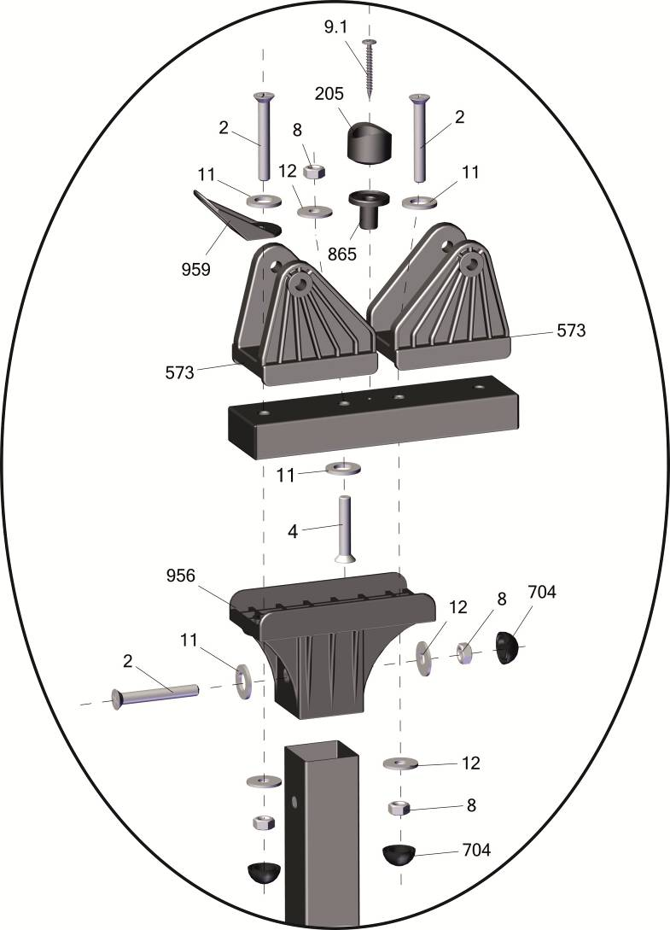
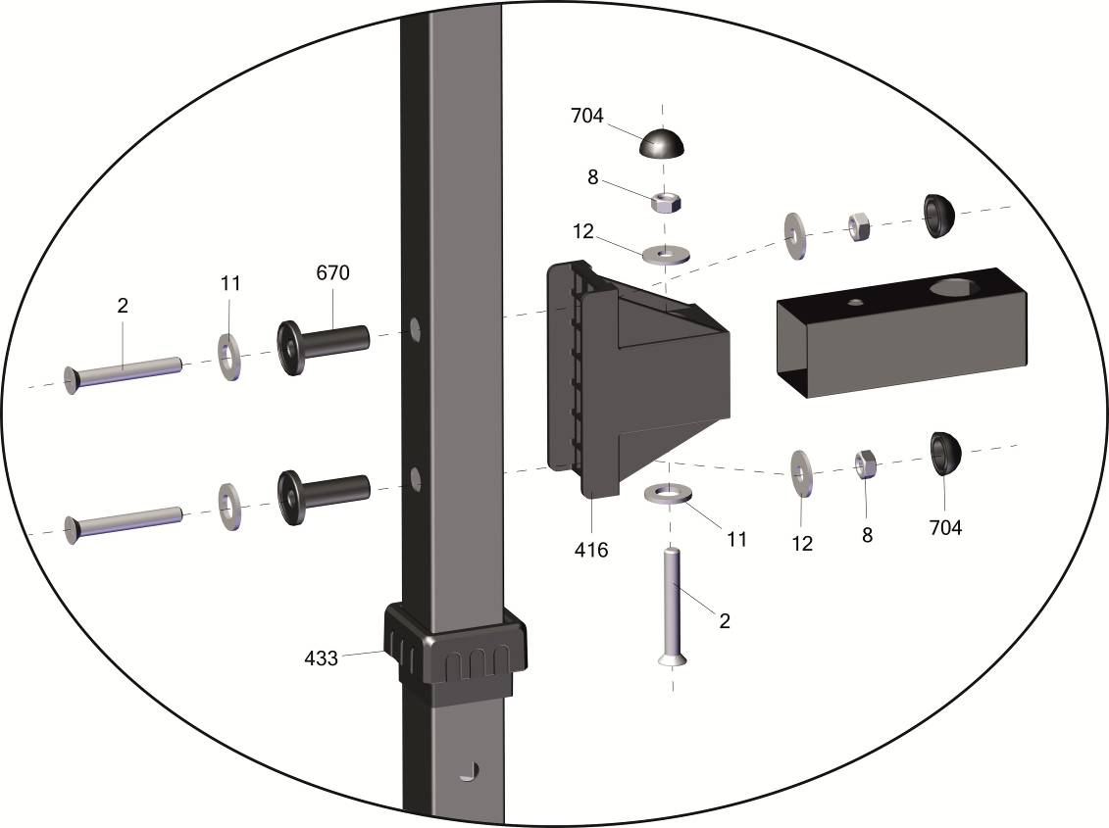
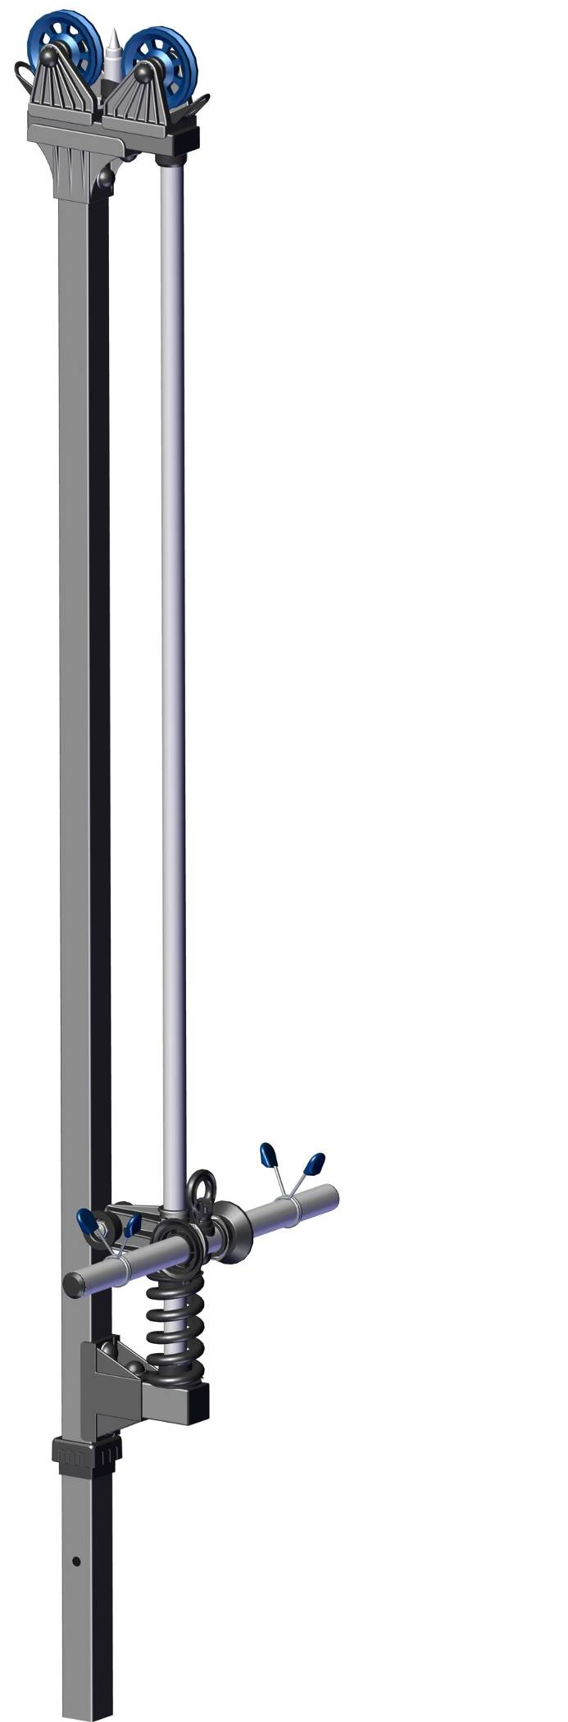

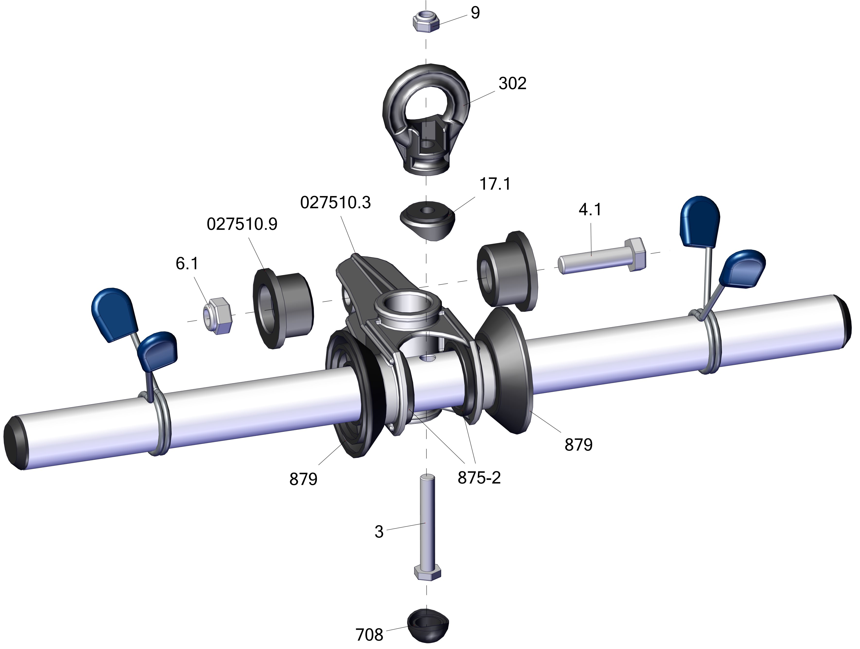
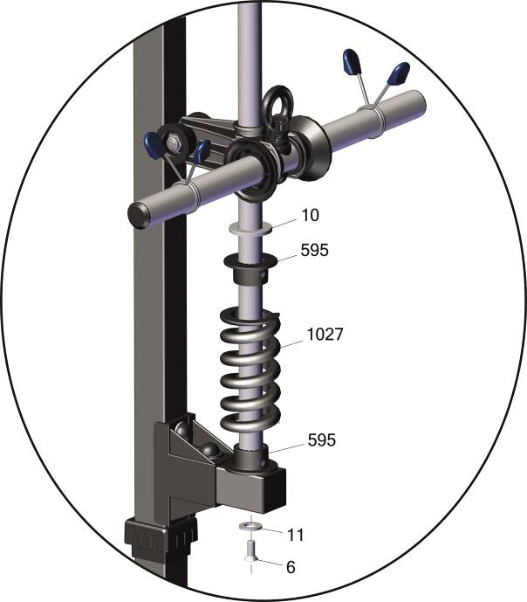
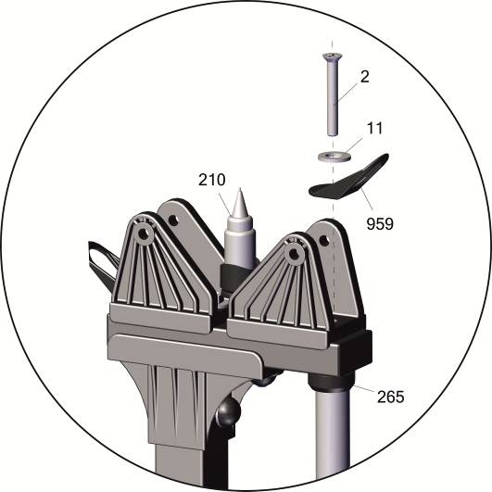
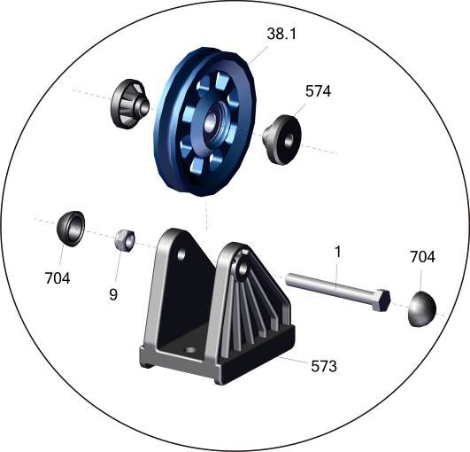
027510.30
027510.10

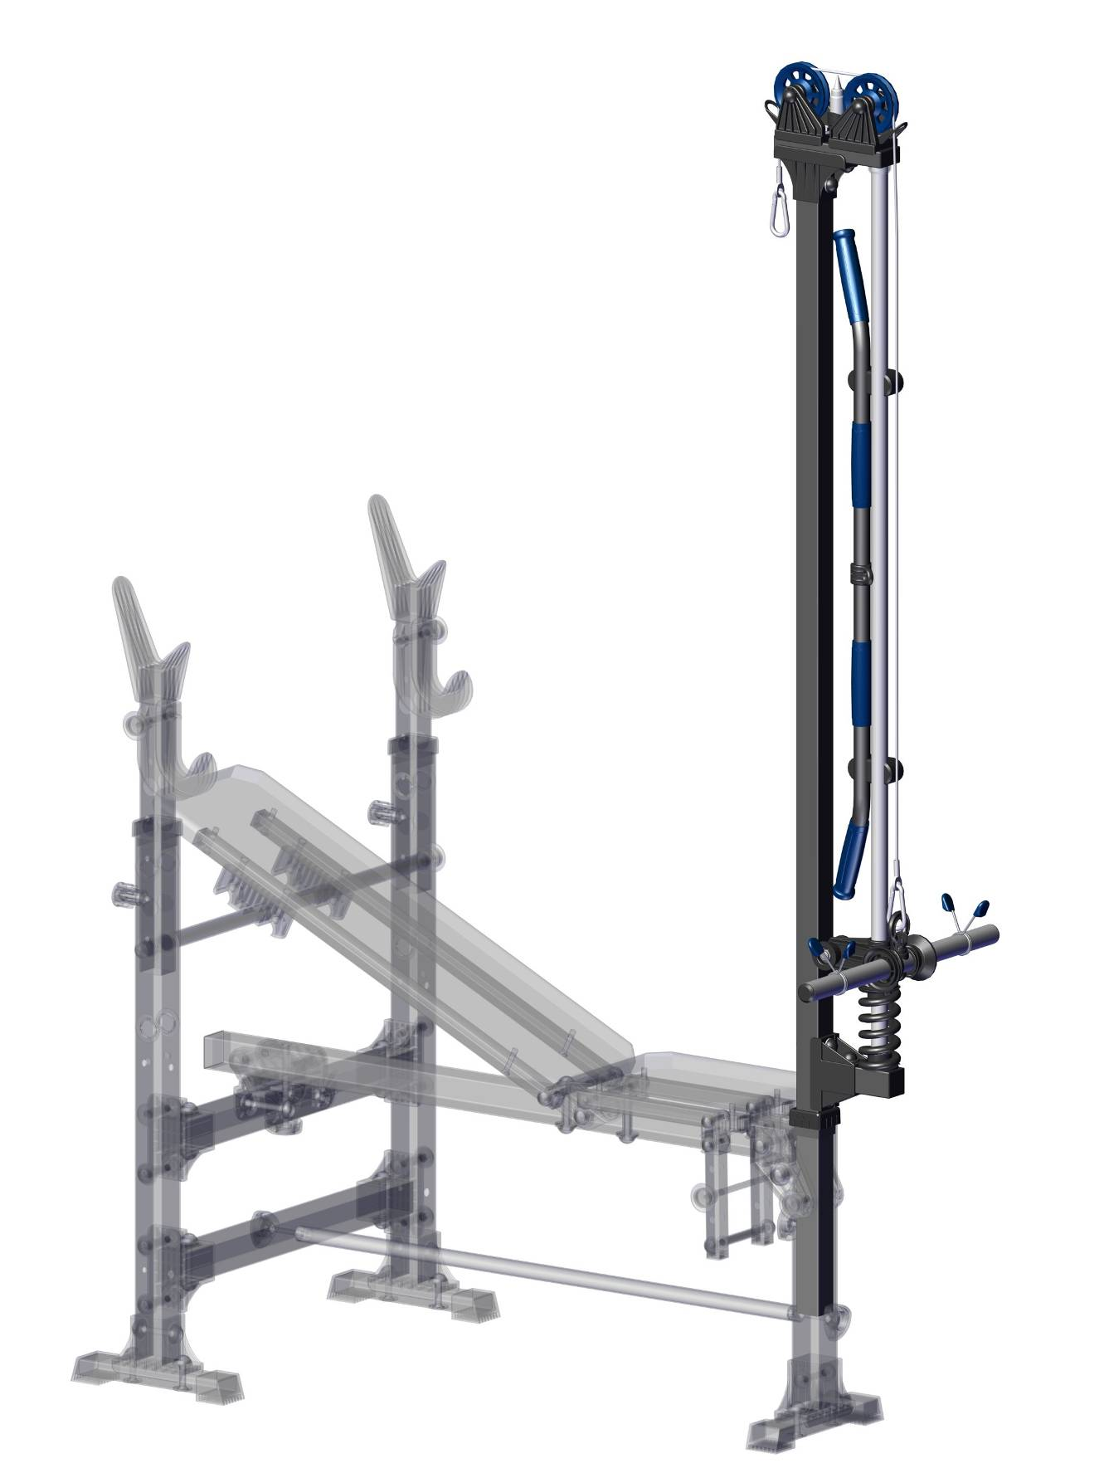
Адрес:
Фабрика спортивных изделий ЛЕКО,
Россия, 141830, Московская область, Дмитровский район, с.Синьково

Address: Post code: 141830
Sporting Goods Factory, Sinkovo, Dmitrov Disctrict, Moscow region, Russia.

Заводской номер партии________________
Serial number of the Party
ФИО упаковщика______________________
Name of the packer
Дата упаковки_________________________
Packaging date
ФИО контролера ОТК__________________
Name of the controller from TCD
input.doc

